OBA-X1 断路器动特性分析仪
使用说明书

武汉市欧睿科技有限公司

仪器使用注意事项

- 使用仪器前请首先将仪器可靠接地，以确保人身及仪器安全。
- 仪器自带大容量锂电池，请使用专用充电适配器。

目 录
一、技术参数 - 1 -
二、仪器特点 - 1 -
三、术语定义 - 1 -
四、仪器外观 - 3 -
4.1仪器面板 - 3 -
4.2 顶部接线面板 - 4 -
4.2 右侧操作面板 - 4 -
五、菜单操作说明 - 4 -
5.1 主菜单【设置】： - 5 -
5.2 主菜单【测试】 - 7 -
5.3 主菜单【查看】 - 7 -
5.4 主菜单【文件】 - 8 -
5.5 主菜单【帮助】 - 9 -
六、测试步骤 - 9 -
附录一、在线模式接线图 - 10 -
附录二、离线模式接线图 - 11 -
附录三、传感器的安装 - 12 -
7.1 旋转传感器 - 12 -
7.2 直线传感器 - 12 -
附录四、仪器使用答疑 - 13 -
附录五、输入法 - 14 -

阅读提示：在本说明书上，软件界面上的菜单或选项用【】括起来。比如【文件】→【保存数据】表示依次选择菜单上的【文件】、【保存数据】；表示按面板上的按键。

一、技术参数
- 输入电源 12VDC
- 大气气压 86～106kP_{a}
- 温 度 -10～40℃
- 湿 度 ≤80%RH
- 时 间 16000.0ms 分辨率: 0.1ms
- 速 度 20.00m/s 分辨率: 0.01m/s
- 行 程 800mm 分辨率： 0.1mm
- 仪器体积 240mm(L)×180mm(W)×60mm(H)
- 重 量 2kg
- 工作时间 ≥12小时（电池充满情况下）
- 充电时间 ≤8小时

二、仪器特点
  - 机内主机为工控机，主频600MHz。
  - 时间 3个断口的固有分、合闸时间，同相、相间同期。
  - 弹跳 弹跳时间，弹跳次数，弹跳过程，弹跳波形。
  - 速度 刚分、刚合速度，最大速度，速度波形。
  - 行程 超行程，过冲行程。
  - 电流 分、合闸线圈的分、合闸电流值、波形图。
  - 适用于国内外生产的所有型号的SF₆开关、GIS组合电器、真空开关、油开关。
  - 开关动作一次，得到所有数据及图谱。
  - 主机可存储一万组以上现试验数据，机内实时时钟，便于存档保存试验日期、时间。
  - 配备U盘接口，可直接把数据保存到U盘。
  - 主机大屏幕、宽温带、背景光液晶、全中文显示所有数据及图谱，液晶对比度电子调节、断电记忆。
  - 中文菜单操作，使用方便。
  - 刚分、刚合速度相应地编制了用户自定功能；也可根据需要，任意分析，适用于国内外任何一家开关厂生产的任一型号开关的测速。

三、术语定义
  - 分（合）闸时间 分(合)闸线圈上电作为计时起点，到动、静触头刚分(合)的时间。
  - 同相同期 同相之中，分(合)闸时间最大与最小之差。
  - 相间同期 三相之中，分(合)闸时间最大与最小之差。
  - 平均速度 分(合)闸过程中，动触头总行程的前、后各去掉10%，取中间80%，动触头运动的行程与时间之比。
  - 最大速度 分(合)闸过程中，动触头开始运动后，取动触头运动每10ms为一个计速单元，直至动触头运动停止，得到若干个速度单元值，其中最大的单元速度值即为分(合)闸最大速度。
  - 刚分(合)速度 根据被测开关的制造厂不同，开关型号不同，各制造厂定义了不同的刚分、刚合速度，本测试仪将各种不同的定义部分列入其中，供用户自己选择。
    - 合前分后10ms：部分油开关和部分SF6开关；
    - 合分前后各5ms：部分油开关和部分SF6开关；
    - LW6型：LW6型SF6开关；
    - LW8-35型：LW8-35型SF6开关；
    - 10%到断口：西安开关厂生产的SF6开关；
    - LW37-40.5：LW37型SF6开关；
    - 同平均速度：沈阳开关厂生产的SF6开关；
    - 自定义：如以上几种定义均不被采用，用户可根据本测试仪所测量的时间—行程曲线（行程有方向性），在曲线上自行定义刚分、刚合速度的速度取样段，本测试仪自动计算出用户定义的刚分、刚合速度（取样段内的行程与时间比）。
    - 合前分后10mm：部分35KV真空开关；
    - 合前分后6mm：部分10KV真空开关。

四、仪器外观

4.1仪器面板
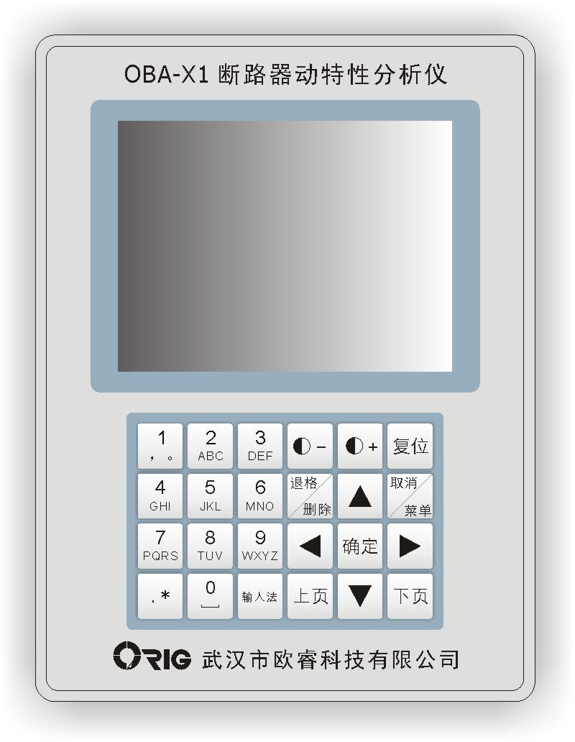

序 号 | 面 板 标 志 | 功 能 说 明
1 | 液晶显示屏 | 大屏幕、宽温度、背景光液晶、全中文显示所有数据及图谱
2 | 功能按键块 | 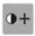 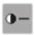 液晶对比度的增、减
2 | 功能按键块 |  上、下移动光标或增、减当前光标处数值
2 | 功能按键块 |  左、右菜单或移动光标
2 | 功能按键块 | 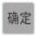[确定]选择当前菜单或确认操作
2 | 功能按键块 | 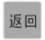[返回]返回上级或取消操作
2 | 功能按键块 | [复位]仪器复位
2 | 功能按键块 | 输入法切换
2 | 功能按键块 | 数字按键（可输入字母及汉字）

4.2 顶部接线面板
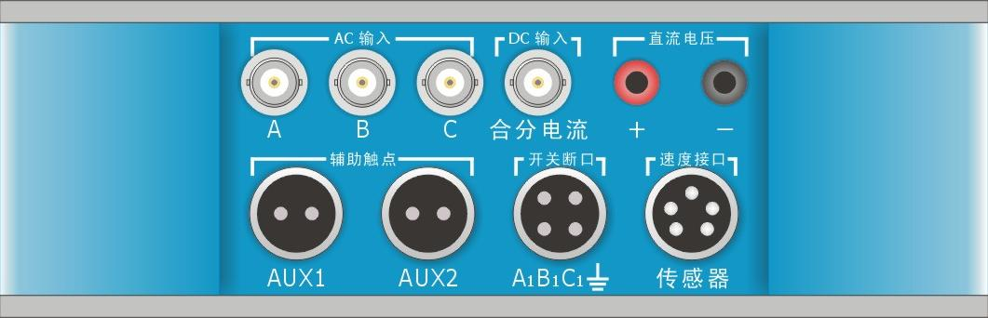

序 号 | 面 板 标 志 | 功 能 说 明
1 | AC输入 | 连接交流钳形CT，测量主回路CT二次测电流
2 | DC输入 | 连接直流钳形CT，测量分、合闸回路电流
3 | 直流电压 | 测量母线直流操作电压
4 | 辅助触点 | 扩展测量通道
5 | 开关断口 | 离线模式下，测量断路器断口动作时间
6 | 速度接口 | 连接线性传感器，测量开关速度特性

4.2 右侧操作面板
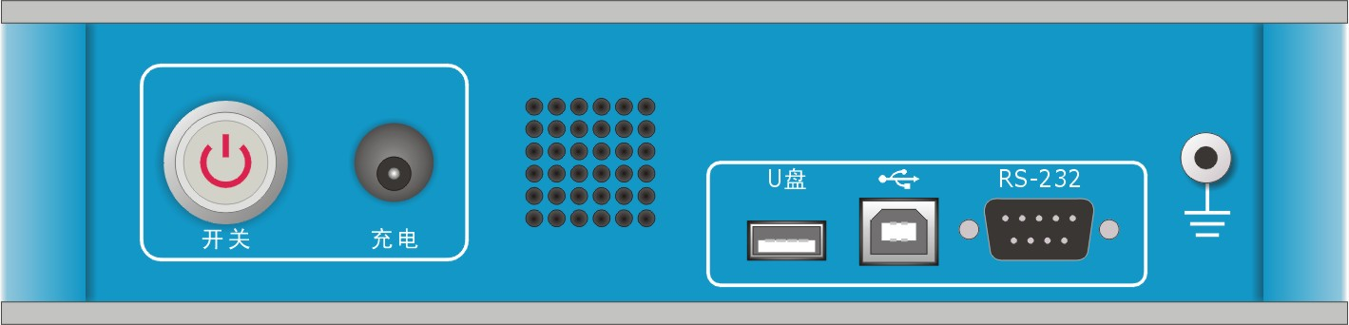

序 号 | 面 板 标 志 | 功 能 说 明
1 | 开关按钮 | 主机总电源开关按键
2 | 充电接口 | 仪器充电专用接口
3 | 散热孔
4 | U盘接口 | 外接U盘
5 | USB联机接口 | USB电脑联机接口
6 | RS-232接口 | RS232电脑联机接口
7 | 接地柱

五、菜单操作说明
打开电源，按、键，电子调节液晶对比度，直到显示效果最佳。按键，仪器进入菜单操作界面。
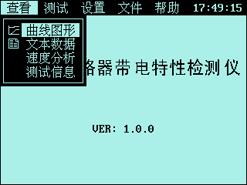
屏幕上方为仪器操作主菜单，从左到右依次为【查看】、【测试】、【设置】、【文件】、【帮助】五个主菜单。

5.1 主菜单【设置】：
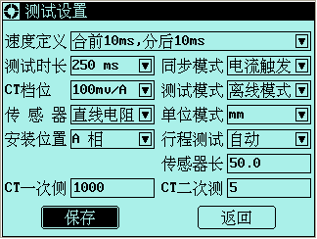
5.1.1 【测试设置】
⑴速度定义：仪器已经固化了10种速度定义（注：除此10种定义可以根据需要在本机或通过电脑重新修改并保存），根据开关型号不同，选取相应的定义。如果找不到相应的定义，则一般取“合前分后10ms”测出“时间－行程特性曲线”再在曲线上进行相应分析得到相应速度值。
⑵测试时长：指内部电源输出操作电压的时间长度。
250ms：一般开关的单分、单合试验，选250ms时长;
8000ms及16000ms：主要用于小机构隔离开关或接地开关。
16000m也可用于测量储能电机储能过程电流及波形。
⑶同步模式：
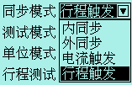
内同步：用于仪器功能测试，不用于实际测试。;
外同步：以仪器电压输入通道电压上升沿作为计时起点。仪器做合（分）闸时，仪器的“电压输入”端子接线直接并接到合（分）闸线圈上，开关动作时，仪器从线圈上取电压信号作计时起点。
电流触发：以直流CT电流信号为触发信号。
行程触发：以线性传感器动作为触发信号。

⑷CT档位：
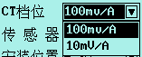
100mV/A 对应±25A的最大量程
10mV/A 对应±250A的最大量程

⑸测试模式：
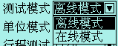
离线模式： 断路器断电模式下测试
在线模式： 断路器在线模式下测试。

⑹传感器：
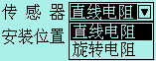
直线电阻 选用直线电阻传感器
旋转电阻 选用旋转电阻传感器

⑺单位模式，可设置为长度(mm)或角度(°)。
⑻安装位置，根据测速传感器安装位置不同，选取相别。如果是三相联动机构，一般选在“A”相。
⑼行程测试，如果选择“输入”，则需要输入开关的行程；如果选择“自动”，则需要输入直线传感器的行程。
⑽开关行程或传感器行程，输入开关的名义行程或传感器的实际行程。
⑾CT一次侧 开关电流CT的一次额定电流。
⑿CT二次测，开关电流CT的二次额定电流。
提示：所有选项完成后，将光标移至屏幕最下方的确定上，再按确定键，保存所有设置
5.1.2 【显示设置】
用于显示或隐藏测试结果中波形曲线。开启或关闭按键提示音
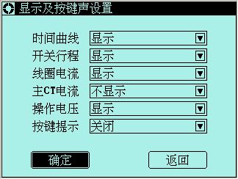
5.1.3 【日期时间】
出厂已调好，一般不用再调整。如果时间走时有偏差，可进入时间日期调整界面进行调整
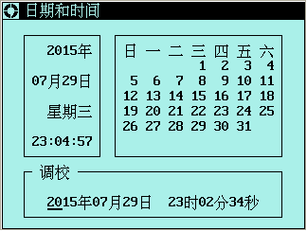
5.1.4 【程序升级】
通过U盘升级仪器固件。
5.1.5 【电池容量】
查看仪器内部电池的剩余电量。

5.2 主菜单【测试】
仪器完成设置后，进行试验。
5.2.1 【自动测试】【分闸测试】【合闸测试】
自动测试，仪器根据A1通道的状态决定测试类型，如果是合，则进行分闸操作；反之，则进行合闸操作。
合闸或分闸测试，开关的单合、单分试验。
5.2.2 【电压表】
本仪器可当做一个简易直流电压表使用，进入“电压表”界面，可测量±400VDC的直流电压，输入端子为“直流电压”端子。
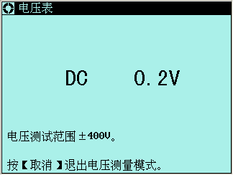

5.3 主菜单【查看】
仪器完成试验后，查看、分析、打印试验结果。
5.3.1 【曲线图形】
测试结果的综合曲线图谱，包括各断口的时间波形、弹跳波形、时间－行程曲线、线圈电流波形等，这些波形都是以时间为横坐标在一个坐标图上显示的综合图谱。
5.3.2 【文本数据】
以表格的形式显示所测的结果值，包括各断口的固有分合时间值、同相同期、相间同期、刚分刚合速度、最大速度、线圈电流、开关总行程、超行程或反弹幅值等。

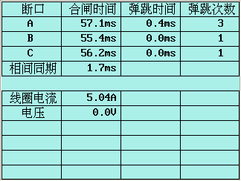
5.3.3 【速度分析】
对所测得的“时间－行程”曲线进行分析可以得到相关的数据，当然最主要的是得到刚分刚合速度数据。(如下图)
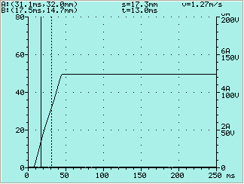
操作提示：
进入“速度分析”界面，在“时间－行程”曲线上有实线、虚线两根坐标竖线，虚线在A通道的刚分刚合点上，实线为刚分刚合速度的定义点，屏幕左上角为两根坐标线与行程曲线上相交的坐标值。横坐标为时间，纵坐标为开关动触头在此刻下的行程位置点，实线可左右移动，移动时坐标点会实时变化，虚线不能移动。
按 或 键可以将实线和虚线进行切换。
“S＝XX.Xmm”为行程曲线上两个坐标点的纵坐标之差。
“t＝XX.Xms”为行程曲线上两个坐标点的横坐标之差。
“V＝XX.XXm/s”为此两点纵坐标差与横坐标差之比值，即动触头在此两点之间的平均速度。如果我们按开关厂家的刚分刚合速度定义设定此两点。那么V即为所测的刚分刚合速度。
当然，左右移动两根坐标线到相应位置，查看两坐标点的纵坐标之差，可以看到开距、超行程、过冲过程、反弹幅值等数据。在曲线上还可以看到动触头的起始运动时刻点等一系列“综合数据表格”中没有显示的数据，供分析用。
5.3.4 【试验信息】
显示当前数据的相关试验信息。

5.4 主菜单【文件】
仪器完成试验后，保存试验结果。
5.4.1 【打开数据】
调出仪器中已经保存的试验结果。
5.4.2 【保存数据】
将所测结果保存到仪器存储器中，以线路名作为文件夹名，同一天试验的结果保存在同一个文件夹内。
5.4.3 【U盘读取】
从外接U盘调出已经保存的试验结果。
5.4.4 【U盘保存】
将当前试验结果保存到外接U盘。
5.4.5 【同步数据】
将仪器中的所有试验结果同步保存到外接U盘。

5.5 主菜单【帮助】
仪器的知识产权权属，软件的版本号，仪器的出厂序列号，公司网址、邮箱、地址、售后联系电话等相关信息。

六、测试步骤
6.1 接线
按照附录1或附录2图示，接好传感器及信号线。
6.2 测试设置
根据测试要求，选择相应的测试模式及其他设置选项，【触发方式】一般选择“电流触发”。
6.3 测试
选择【分闸】或【合闸】，仪器显示当前的测试设置、断口、电流及行程传感器状态。由于直流电流钳可能会受剩磁影响，电流显示不为零，请调节直流电流钳上的调零旋钮，并在屏幕上观察零点变化，调节到0.00A附近时即可。
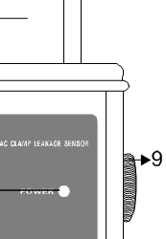数字9所示即为调零旋钮。

确认无误后，按{确定}按键，仪器显示“正在测试，请稍等”，开关动作后，仪器自动显示测试结果。

附录一、在线模式接线图
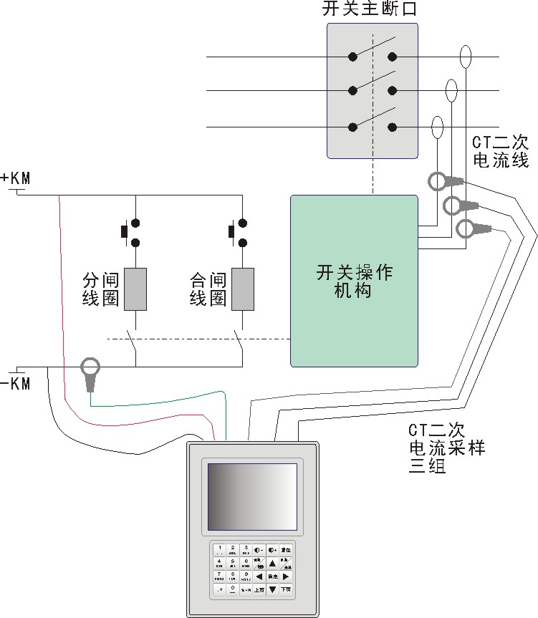

在线模式时，断路器可以处于运行状态，安装传感器需注意安全，不能对开关二次回路造成任何影响。传感器为非接触式电流钳。母线电压测试线如果非必要，也可以不接，因为电压测试是非隔离方式。
直流CT电流钳用于采样二次回路控制电流，同时也是采样开始的触发信号。
交流CT用于采样开关CT二次测电流，相当于间接测试开关主回路的合闸电流或分断电流波形。
在线模式下，从安全角度出发，不建议安装速度传感器。

附录二、离线模式接线图
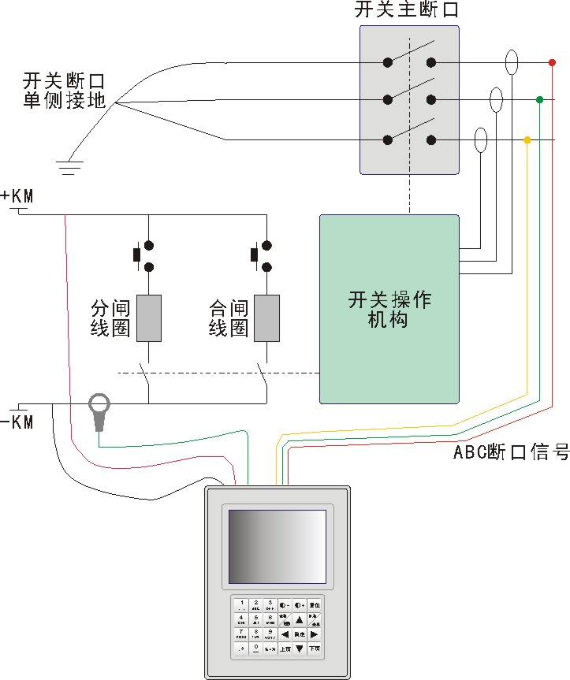

离线模式时，断口信号直接从开关一次回路采样，断路器一侧短接接地，另外一侧悬空接ABC三根断口信号线。。
直流CT电流钳用于采样二次回路控制电流，同时也是采样开始的触发信号。
离线模式下，可以安装速度传感器。

附录三、传感器的安装
本仪器配备两种测速传感器，分别在不同情况下使用。两种传感器通过一根传感器信号线，连接到仪器的“速度传感器”插座上。

7.1 旋转传感器
通用式传感器适用于传感器作直线运动时的测速，有些开关，尤其是进口和合资开关，直线传动部分被封闭在开关本体里面，通用传感器找不到安装地点。开关厂家出厂做速度试验时，在开关分合指示器或旋转轴上做试验，此种情况选用旋转传感器。
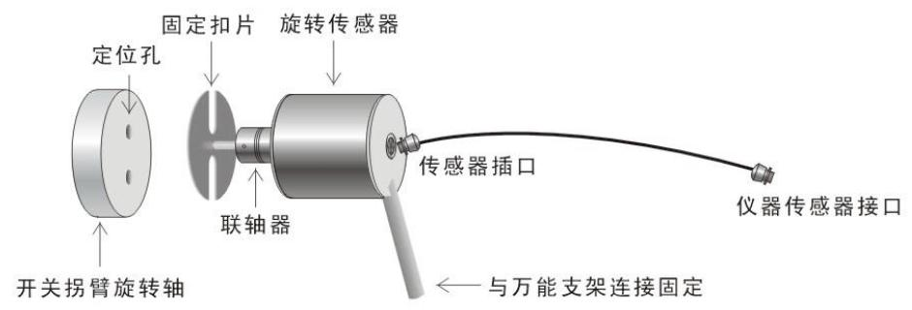
安装注意：旋转传感器的轴应尽量与开关旋转轴保持同心，否则传感器旋转有阻碍，测出曲线的毛刺会很重，影响测试数据的准确。

7.2 直线传感器
如果需要很精确地测出，开关的动作行程，则需要使用直线传感器。
直线传感器有三种规格，分别是50mm、200mm和300mm。
50mm直线传感器用于真空开关行程速度的测量;
200mm、300mm用于SF6开关行程，速度的测量，此两种传感器为非标准配置。
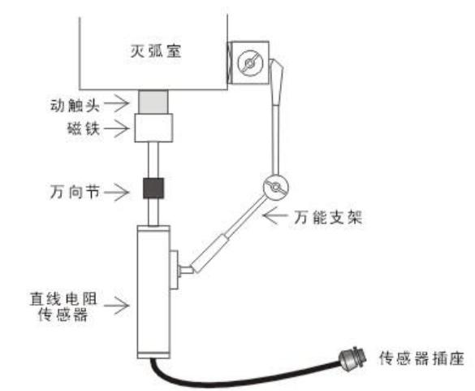
以某型号真空开关为例，如下图。直线电阻传感器在安装时，要保证传感器运动轴能够直线运动，用磁性万能支架固定好传感器。对于SF6开关、油开关，方法类似。
提示：直线传感器因其现场安装的烦琐性，不是本产品的常规配件，用户可根据需要，针对不同的开关，自己设计安装支架，保持传感器的拉杆与开关动触头的运动平行和同步，可以很精确地测出开关的运动行程及相应的速度。

附录四、仪器使用答疑

1、仪器现场接地时，为什么要先接地线，然后再接断口线？
答：现场试验时，由于高压开关（尤其220Kv以上）的断口对地之间往往有很高的感应电压，此电压量值很大，能量较小，但足以威胁到仪器本身的安全。仪器内部，断口信号输入端到地之间接有泄放回路。先接地线，实际优先接通了泄放回路，此时连接断口信号线时，即使断口感应了很高的电压，也能通过泄放回路泄放到大地，从而保证仪器的断口通道安全。
2、如何判断仪器端口和传感器是否正常？
答：选择【测试】－【合闸测试】，仪器液晶显示屏的左下方有12断口的实时状态显示。屏幕显示如下图：
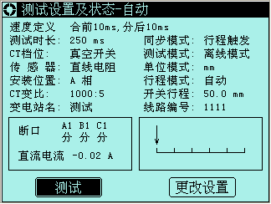
在这个界面下可以检测仪器的断口通道是不是完好，断口输入如果是悬空，应该显示“分”，如果对地短路，则应该显示“合”。所以分别把各个断口对地短接一下，观察状态显示的变化，来确定仪器断口时间通道是否正常。
电阻滑臂显示在右下方，箭头的位置代表电阻滑动端的位置，在使用旋转传感器的时候，保证光标的位置在2和3之间。
3、什么是刚分（合）速度？以时间段和距离段定义开关的刚分（合）速度有何区别？
答：所谓刚分（合）速度是指高压开关刚分后（刚分前）一段时间（或一段距离）的平均速度。如果以时间为定义标准，IEC标准和我国的国家标准一般定义为合前分后10ms的平均速度。针对某些国家或某些开关生产厂家定义的不同，我公司仪器可以通过电脑和配套速度定义添加程度重新定义。既可以定义为时间段，也可定义为距离段，可灵活方便地为高压开关提供速度测试。以真空开关为例，10KV开关的开距一般为S＝11mm左右，其刚合（分）速度的定义为刚合前（刚分后）6mm的平均速度。也有的厂家定义为以下几种：
(1)合闸取全程平均，分闸取刚分后6mm的平均速度;
(2)合闸取全程平均，分闸取全程平均速度;
有了速度定义添加程序功能，也能方便根据具体的真空开关进行速度测试。另外，对真空开关进行速度测试时，由于分闸过程中缓冲机构起作用，整个分闸过程的平均速度很低。一般定义真空开关分闸过程中缓冲机构起作用前的平均速度为整个过程的平均速度，即合闸取全程平均，分闸取刚分后6mm的平均速度较为接近真实值。由于35KV真空开关开距一般为S＝22mm左右，所以以上所有针对10KV真空开关速度定义中的数值6改为10或11即可。

附录五、输入法
本仪器自带T9拼音输入法，可输入数字、大小写字母、字符及汉字。
以输入“变电站名”为例，在【设置】-【测试设置】界面中，将光标移动到“变电站名”的输入框，屏幕的右上角会出现输入法状态提示，按“”按键，会依次在、、、之间切换，数字可直接用键盘上的数字按键输入，字母在对应的数字按键上。
切换到中文输入法时，直接按拼音对应的数字键。软件将有效的拼音组合自动排列出来，
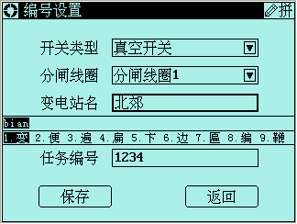
如上图所示，按左右键选择对应的拼音组合，按确定键，可将光标移动到待选汉字上。
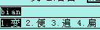按左右建左右移动光标，或直接按汉字对应的数字键可直接确定汉字。按上下键或[上页][下页]键切换下一组9个汉字。

